

Última atualização: 5/19/23

Detalhes técnicos do Workiva Sync

Este documento fornecerá às equipes de TI as informações necessárias para instalar o aplicativo Workiva Sync para Microsoft Excel. O Workiva Sync permite que os usuários da Workiva sincronizem informações de uma planilha do Excel em seu computador com sua conta da Workiva, permitindo que você crie novas planilhas ou atualize planilhas existentes com dados em seu computador com apenas alguns cliques.

# Versões

Pode haver situações em que tenhamos melhorias de segurança ou alterações significativas em que você será notificado com antecedência sobre a próxima versão. No entanto, como a funcionalidade do Workiva Sync é baseada na Web, a Workiva pode atualizar o Workiva Sync sem exigir a instalação de uma nova versão do aplicativo.

# Notas de lançamento

Publicamos nossas notas de versão para que os usuários possam ver o que está incluído em cada versão. As notas de versão podem ser encontradas em:

<https://support.workiva.com/hc/en-us/sections/4404206165268-Release-Notes>

# Método de instalação

O Workiva Sync é um Office Add-in instalado por meio do Microsoft AppSource que não envolve código executado no dispositivo do usuário ou no cliente do Office. O Microsoft Excel lê o arquivo de manifesto do Workiva Sync para preencher os botões da faixa de opções e os comandos do menu, e o Excel carrega o código HTML fornecido pelo Workiva Sync para renderizar a experiência do painel do Workiva Sync dentro do Excel. As solicitações feitas a partir dessa experiência do cliente são executadas no contexto do navegador padrão do Excel em uma área restrita.

Devido à arquitetura e ao método de instalação modernizados do Workiva Sync Add-in, não há um instalador off-line para o Workiva Sync. As atualizações do Workiva Sync ocorrem automaticamente. Normalmente, a versão instalada do Workiva Sync só será atualizada quando for necessária uma alteração no arquivo de manifesto. A Workiva fornecerá acesso ao arquivo de manifesto do Workiva Sync se ele não puder ser adicionado por meio do Microsft Appsource.

Mais informações podem ser encontradas em:

[https://learn.microsoft.com/en-us/office/dev/add-ins/overview/office-add-ins#how-](https://learn.microsoft.com/en-us/office/dev/add-ins/overview/office-add-ins#how-are-office-add-ins-different-from-com-and-vsto-add-ins) [are-office-add-ins-different-from-com-and-vsto-add-ins](https://learn.microsoft.com/en-us/office/dev/add-ins/overview/office-add-ins#how-are-office-add-ins-different-from-com-and-vsto-add-ins)

# Requisitos de instalação

## Permissões de usuário

A conta de usuário que realiza a instalação deve ser a de um administrador no PC em questão.

## Pré-requisitos

* Excel no iPad
* Excel no Mac (Microsoft 365)
* Excel 2016 ou posterior no Mac
* Excel 2019 ou posterior no Mac
* Excel 2016 ou posterior no Windows
* Excel 2019 ou posterior no Windows
* Excel no Windows (Microsoft 365)
* Excel na Web

Certas versões do Excel 2016 e do Excel 2019 usam o IE11 como navegador integrado, sem nenhum método de ajuste do navegador usado. Para obter mais informações, consulte o seguinte artigo da Microsoft:

[https://learn.microsoft.com/en-us/office/dev/add-ins/concepts/browsers-used-by-](https://learn.microsoft.com/en-us/office/dev/add-ins/concepts/browsers-used-by-office-web-add-ins) [office-web-add-ins](https://learn.microsoft.com/en-us/office/dev/add-ins/concepts/browsers-used-by-office-web-add-ins)

# Comunicação externa

## Portas e protocolos

O Workiva Sync usa HTTPS e a porta 443 para todas as comunicações com a Workiva, a fim de garantir uma conexão segura com a região utilizada. Se a opção de configuração de proxy adequada não estiver disponível, recomendamos colocar na lista de permissões todo o tráfego para a região (domínio). Não recomendamos a inclusão na lista de permissões com base no endereço IP atualmente associado ao

porque o IP de qualquer um dos domínios pode mudar para outro endereço IP com frequência.

## Domínios para regiões:

* Estados Unidos - app.wdesk.com
* União Europeia - eu.wdesk.com
* Ásia-Pacífico - apac.wdesk.com

## Configuração de rede (proxy)

O Workiva Sync executa ações no contexto do navegador padrão usado pelo Microsoft Excel. O Workiva Sync fornece um arquivo de manifesto ao Excel para facilitar o carregamento do painel do Workiva Sync na experiência do Excel via HTML (visível no aplicativo). O Workiva Sync depende da configuração de proxy do navegador padrão.

## Login na Workiva

O processo de login e autenticação do Workiva Sync usa o login existente no navegador da Web padrão do usuário. O login é iniciado a partir do suplemento do Excel no navegador padrão para criar uma sessão de login compartilhada do Wdesk. Todos os recursos de login, como Single Sign-On (SAML) ou Browser Validation, são suportados como resultado direto da utilização do login baseado em navegador

Observação: isso não é verdade na versão beta do Workiva Sync, que usa um ID/secreto de cliente gerado por um Grant OAuth2 para autenticação.

# Montagens incluídas no Workiva Sync

Esses conjuntos estão incluídos na instalação do Workiva Sync. A Workiva poderá divulgar bibliotecas adicionais no futuro, conforme necessário.

## Bibliotecas da Microsoft

- Biblioteca da API JavaScript do Office

## Bibliotecas de terceiros

<https://github.com/Workiva/workiva_sync/blob/master/package.json#L31>

# Registro de erros local

Não disponível no momento.

# Perguntas frequentes

As informações sobre armazenamento de dados, criptografia, etc. estão disponíveis para download no[Portal de Solicitação de Documentos de Segurança e Conformidadeda Workiva](https://www.workiva.com/security/compliance-document-portal)  .

## Gerenciamento de dados:

Como os dados são armazenados?

* O Workiva Sync sincroniza com o Spreadsheets, que usa o AWS RDS.
* O Workiva Sync não armazena nenhum dado próprio, pois apenas facilita a comunicação para sincronizar dados entre uma determinada planilha local do Excel e o Workiva Sync

plataforma usando a API aberta da plataforma Workiva[(https://developers.workiva.com/](https://developers.workiva.com/workiva-platform/reference/platform-spreadsheets)  [workiva-platform/reference/platform-spreadsheets](https://developers.workiva.com/workiva-platform/reference/platform-spreadsheets))

Detalhes adicionais de armazenamento de dados:

* o app.wdesk.com, usado principalmente por empresas sediadas na América do Norte, armazena dados em centros de dados nos Estados Unidos da América.
* O principal data center do Google para a Workiva nos Estados Unidos é Council Bluffs, IA, e o backup é Mayes County, OK e Carolina do Sul (nome 5).
  + <http://www.google.com/about/datacenters/inside/locations/index.html>
* Os principais Data Centers e Zonas de Disponibilidade da Amazon para a Workiva nos Estados Unidos são Northern Virginia com us-east-1a, 1b, 1c, 1d, 1e, 1f
  + <https://aws.amazon.com/about-aws/global-infrastructure/>
* Cloudflare - Processado no nó da nuvem mais próximo do usuário que está acessando (dados de tráfego da Web: Global (consulte Rede Global da Cloudflare: [https://www.cloudflare.com/](https://www.cloudflare.com/network/)) [network/)](https://www.cloudflare.com/network/))
  + Não há armazenamento de dados com a Cloudflare.

Como os dados são criptografados?

* Os dados do Workiva Sync são criptografados e logicamente segregados em repouso.
* O Workiva Sync usa criptografia de banco de dados e criptografia no nível do aplicativo. Além disso, os clientes do BYOK se beneficiam da criptografia em nível de campo.
* O Workiva Sync usa o algoritmo de criptografia AES 256 para criptografar os dados em repouso.

## Conexão entre o Workiva Sync e a Plataforma Workiva:

O Workiva Sync se comunica com a Workiva Platform por meio de chamadas REST iniciadas no ambiente do cliente.

* O TLS 1.2 é usado para criptografia de ponta a ponta.
* As chamadas de API usam os seguintes métodos HTTP da lista de permissões:
  + OBTER
  + PUT
  + POST
  + DELETE

## Autenticação

Integração da Workiva Os usuários com uma concessão Oauth2 podem iniciar solicitações de API REST de acordo com as permissões do usuário, configuráveis por um administrador da Workiva. Quando a concessão do Oauth2 é criada e atribuída a um usuário por um administrador da Workiva, são criados um Client ID e um Client Secret.

Essa ID do cliente e o segredo do cliente são incluídos em uma solicitação POST para o ponto de extremidade Oauth2/token para obter um token de portador. Ao acessar a API, a autenticação é feita usando o token do portador.

* A ID do cliente não é classificada como secreta e é armazenada em um Google Data Store
* O segredo do cliente é confidencial e é armazenado em um Google Data Store e criptografado em repouso com AES-256.
* O token de portador gerado e assinado tem uma idade máxima de 10 minutos e é validado no lado do servidor por meio do serviço de infraestrutura de chave pública (PKI).

Tudo isso é criptografado em trânsito usando TLS 1.2+ sobre HTTPS/443. Controles de segurança adicionais incluem expiração da concessão do Oauth2 (obrigatório) e restrições de IP. O Client Secret também pode ser redefinido a qualquer momento por um funcionário autorizado da Workiva

Administrador. Informações adicionais sobre a API da Workiva podem ser encontradas em [https://](https://developers.workiva.com/)  [developers.workiva.com/](https://developers.workiva.com/)

Há suporte para a autenticação multifator, baseada em e-mail com um período de tempo configurável. Além disso, o acesso pode ser restringido por uma lista de permissões de IP configurada por organização.

Ao autenticar com nome de usuário e senha, a Workiva segue os [padrões OWASP](https://owasp.org/www-pdf-archive/OWASP_Application_Security_Verification_Standard_4.0-en.pdf) para requisitos de senha.

* Mínimo de 16 caracteres
* Não há exigência de complexidade ou rotação de senhas.

A autenticação no Workiva Sync usa tokens da seguinte forma:

* 3 tipos de token:
  + token de acesso: jwt de comprimento variável
  + id_token: jwt de comprimento variável
  + refresh_token: 96 caracteres
* Use datas de validade e IDs exclusivos.
* Normalmente, os tokens são rotacionados antes do tempo de expiração do token, mas isso varia de acordo com o cliente.
  + client_credentials: 60 minutos
  + public_api: 60 minutos,
  + implicit_grant: 10 min,
  + acf_token: 10 min,
  + refresh_token: 30min

As sessões de API são gerenciadas por meio da sessão de primavera no redis.

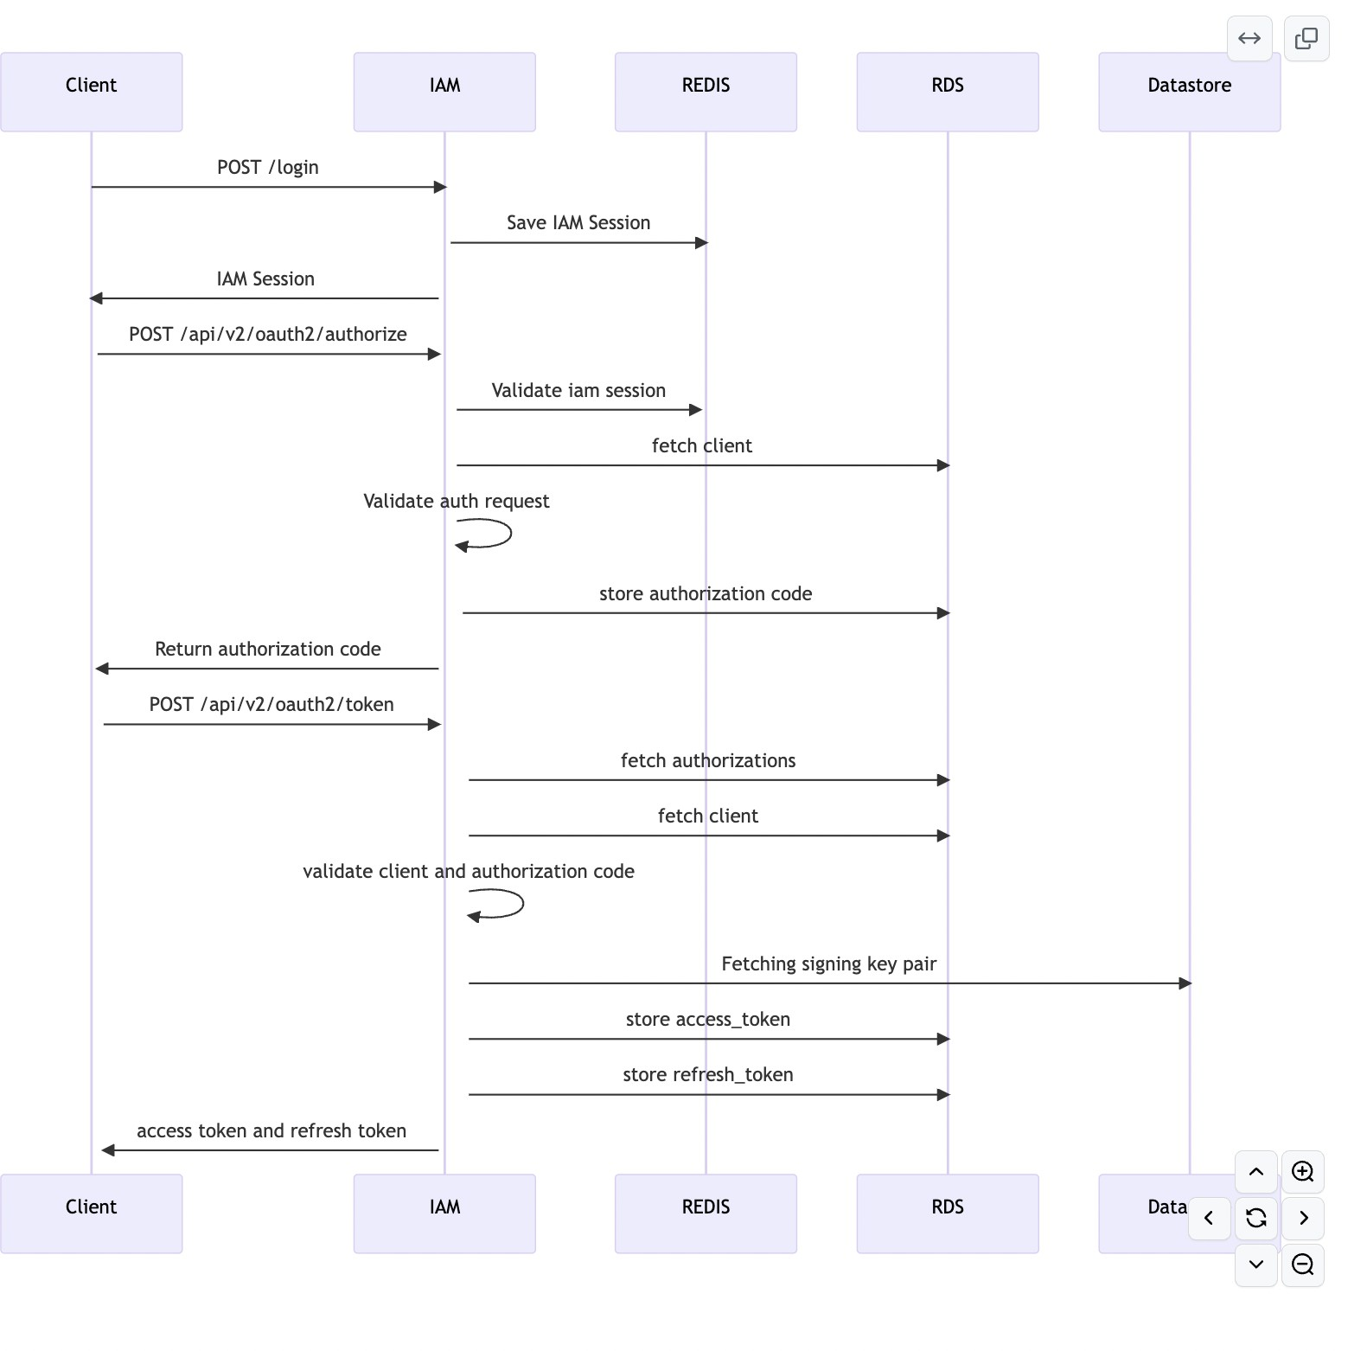

## Transferência de dados

As solicitações pertinentes passam por um gateway de API do AWS para validação de cabeçalho usando o esquema JSON.

O Workiva Sync é um aplicativo da Web projetado com a segurança de dados em mente. Somente os dados pertinentes à solicitação à API pública da Workiva são transferidos ao fazer uma solicitação à Workiva. Isso pode incluir cabeçalhos de autenticação, parâmetros de consulta e o corpo do post. A resposta da Workiva ao Workiva Sync inclui apenas dados pertinentes ao atendimento da solicitação, como status, códigos de erro ou conteúdo específico, como nomes de planilhas.

## Registro em log

O uso do Workiva Sync e das APIs públicas da Workiva gera dados que são registrados para fins de suporte e segurança. As seguintes atividades são registradas:

* Autenticação
  + Login
  + Sair
  + Falha no login
* Tentativas de autorização
  + Um avaliador de políticas verifica se o usuário está autorizado corretamente. Quando os registros não coincidem, os seguintes campos são registrados (somente IDs):
    - ID do usuário
    - IDs de recursos
    - Resultado da solicitação de acesso (bol)
* Alterações na configuração da autenticação
* Alterações de senha

## Validação de IP

Com relação à validação de IP, o comportamento exibido pelo aplicativo Workiva Sync não é diferente dos controles existentes, pois ele aproveita todas as APIs padrão da plataforma Workiva para facilitar a comunicação[(https://support.workiva.com/hc/en-us/](https://support.workiva.com/hc/en-us/articles/360035646452-Set-access-restrictions)  [articles/360035646452-Set-access-restrictions](https://support.workiva.com/hc/en-us/articles/360035646452-Set-access-restrictions)).

## Controles contra ataques XSS

A Workiva depende de bibliotecas padrão para lidar com a higienização da saída. O aplicativo aproveita a biblioteca React, que escapará de caracteres especiais que têm importância para os analisadores de conteúdo da Web, considerando também o contexto. Como uma medida adicional de defesa em profundidade, um CSP foi definido para o serviço correspondente.

## Controles contra ataques de clickjacking

Além das atenuações fornecidas pelo office.js (contidas no L76 de [https://](https://appsforoffice.microsoft.com/lib/1.1/hosted/office.js)  [appsforoffice.microsoft.com/lib/1.1/hosted/office.js](https://appsforoffice.microsoft.com/lib/1.1/hosted/office.js)),

A Workiva também tomou precauções adicionais, conforme recomendado pela Microsoft na seguinte documentação: [https://github.com/OfficeDev/office-js-docs-pr/](https://github.com/OfficeDev/office-js-docs-pr/blob/7333f011896b73a25c8eb34227ddd19ceb224f5e/docs/concepts/privacy-and-security.md#tips-to-prevent-clickjacking)  [blob/7333f011896b73a25c8eb34227ddd19ceb224f5e/docs/concepts/privacy-and-](https://github.com/OfficeDev/office-js-docs-pr/blob/7333f011896b73a25c8eb34227ddd19ceb224f5e/docs/concepts/privacy-and-security.md#tips-to-prevent-clickjacking)  [security.md#tips-to-prevent-clickjacking](https://github.com/OfficeDev/office-js-docs-pr/blob/7333f011896b73a25c8eb34227ddd19ceb224f5e/docs/concepts/privacy-and-security.md#tips-to-prevent-clickjacking).

Efetivamente, o Workiva Sync aproveita a API de diálogo e exige que os usuários se autentiquem como uma forma de confirmação para prosseguir com o uso do Add-in.